SERVICIO NACIONAL DE APRENDIZAJE — SENA
[VERIFICAR: centro de formación]
PROGRAMA: TECNÓLOGO EN ANÁLISIS Y DESARROLLO DE SOFTWARE
FICHA: [VERIFICAR: número de ficha] — TRIMESTRE: SEXTO
COMPETENCIA: [VERIFICAR: nombre de la competencia]
PROYECTO REHNIMARKET — PLATAFORMA DE COMERCIO ELECTRÓNICO TIPO MARKETPLACE
CRITERIO DE EVALUACIÓN SENA: 5 — Manual técnico — Diccionario de datos
DICCIONARIO DE DATOS — VERSIÓN 3.0
Autor: Yeinher Algarin — Instructor: [VERIFICAR: nombre del instructor]
13 de noviembre de 2026

TABLA DE CONTENIDO
Diccionario de datos 4
1. Introducción 4
2. Modelo relacional 4
3. Tablas 15
3.1 Tabla addresses 15
3.2 Tabla admin_activities 16
3.3 Tabla advertisements 16
3.4 Tabla cart_items 17
3.5 Tabla carts 18
3.6 Tabla catalog 18
3.7 Tabla catalog_attribute_options 18
3.8 Tabla catalog_attributes 18
3.9 Tabla color_variants 19
3.10 Tabla company 19
3.11 Tabla company_bank_accounts 20
3.12 Tabla company_payouts 21
3.13 Tabla event_codes 21
3.14 Tabla favorites 22
3.15 Tabla order_items 22
3.16 Tabla orders 23
3.17 Tabla product_attribute_values 23
3.18 Tabla product_images 24
3.19 Tabla product_specifications 24
3.20 Tabla product_variant_images 24
3.21 Tabla product_variants 25
3.22 Tabla products 26
3.23 Tabla refreshToken 26
3.24 Tabla rehnicoin_movements 27
3.25 Tabla report_evidences 27
3.26 Tabla reports 28
3.27 Tabla return_requests 29
3.28 Tabla reviews 30
3.29 Tabla roles 30
3.30 Tabla shipping_carriers 30
3.31 Tabla specification_templates 31
3.32 Tabla users 31
3.33 Tabla variant_attribute_values 32
3.34 Tabla variant_options 32
3.35 Tabla variant_specifications 32
3.36 Tabla wallet_transactions 33
3.37 Tabla wallets 33
4. Tipos enumerados 34
4.1 Tipo admin_activity_action 34
4.2 Tipo advertisementtargettype 34
4.3 Tipo bankaccounttypeenum 34
4.4 Tipo companycertificateenum 35
4.5 Tipo orderstatusenum 35
4.6 Tipo payoutstatusenum 35
4.7 Tipo report_status 35
4.8 Tipo report_target_type 35
4.9 Tipo return_status 36
4.10 Tipo type_code_enum 36
4.11 Tipo wallettransactiontype 36
Bibliografía 36
Control del documento 36

Diccionario de datos
Este documento describe la base de datos de RehniMarket tal como existe en la revisión de Alembic c3e5a7f9d1b2 (API 2.6.0). Complementa el numeral 5 del Manual técnico. Sigue el formato de la guía FAVA-SENA “Manuales técnicos de la aplicación”.
No. | Descripción | Detalle
1 | 1. Introducción | La base de datos es PostgreSQL 17 y se administra con Alembic (RehniMarket-backend/alembic/). Los modelos SQLAlchemy que la definen están en RehniMarket-backend/app/models/. El contenido de este documento se extrajo de la base en ejecución con docs/Manuales/scripts/extraer_datos.py; ante cualquier diferencia, la autoridad son las migraciones.  Convenciones de nombres  • Las tablas usan nombres en inglés, en minúscula y en plural con guion bajo (order_items), salvo algunas heredadas en singular (company, catalog) y refreshToken, que conserva mayúsculas y se debe escribir entre comillas en SQL.  • Las llaves primarias se llaman id y son de tipo uuid; las foráneas terminan en _id y apuntan al id de la tabla referenciada.  • Las fechas usan timestamp with time zone (timestamptz) o timestamp, con los sufijos _at (created_at, updated_at, deleted_at).  • Los valores de dinero usan numeric con dos decimales: 1 RehniCoin equivale a 1 peso colombiano.  • Los estados usan tipos enumerados de PostgreSQL (numeral 4).  • Algunas columnas antiguas de las tablas users y company usan mayúscula inicial (isActive, CompanyStatus, nameCompany).  Cómo leer las tablas
  Columna | Significado
  Campo | Nombre de la columna en la base de datos.
  Tipo | Tipo de dato de PostgreSQL; varchar(n) indica el largo máximo.
  Nulo | “Sí” si la columna admite valores nulos.
  Llave | PK: llave primaria. FK → tabla: llave foránea y la tabla a la que apunta. UK: valor único.
  Restricciones | Valor por defecto (default), restricciones UNIQUE (también índices únicos parciales), CHECK y la regla ON DELETE de las llaves foráneas.
  Descripción | Uso de la columna en la aplicación.
2 | 2. Modelo relacional | La Figura 2.1 muestra los módulos del modelo y el número de llaves foráneas entre ellos. Las figuras siguientes presentan el diagrama entidad-relación de cada módulo con sus columnas; las tablas de otros módulos a las que apunta una llave foránea aparecen sin columnas. La notación es la de pata de gallo: || exactamente uno, |o cero o uno, o{ cero o muchos.
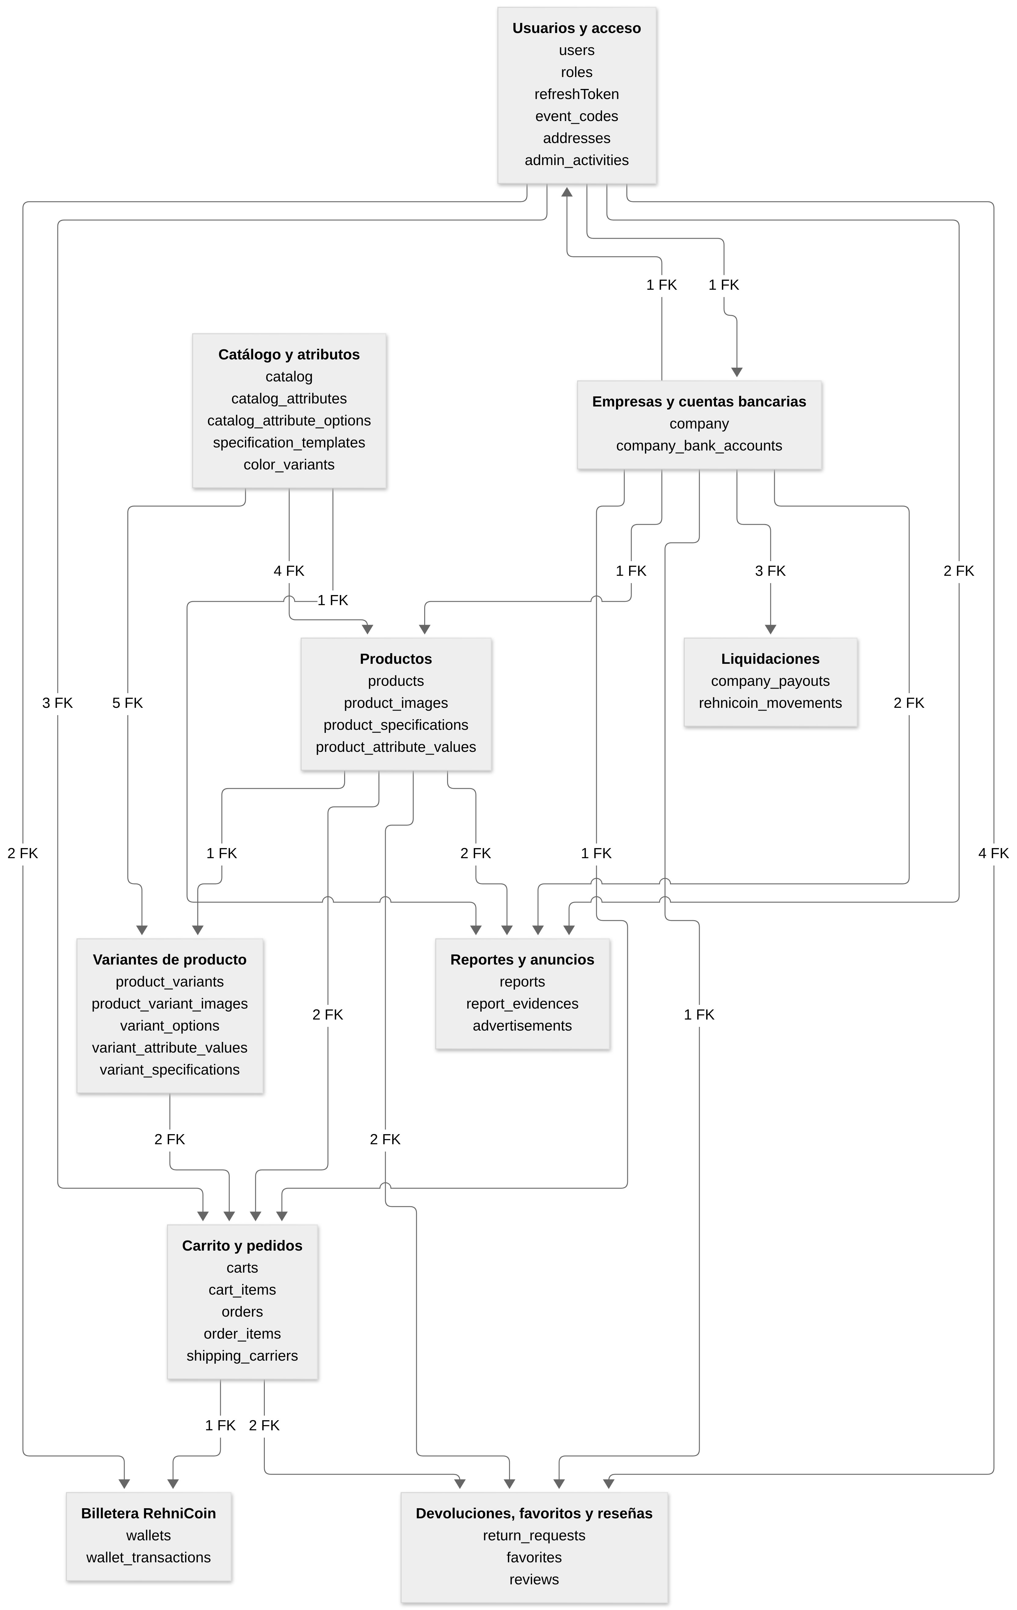
Figura 2.1 Modelo relacional por módulos
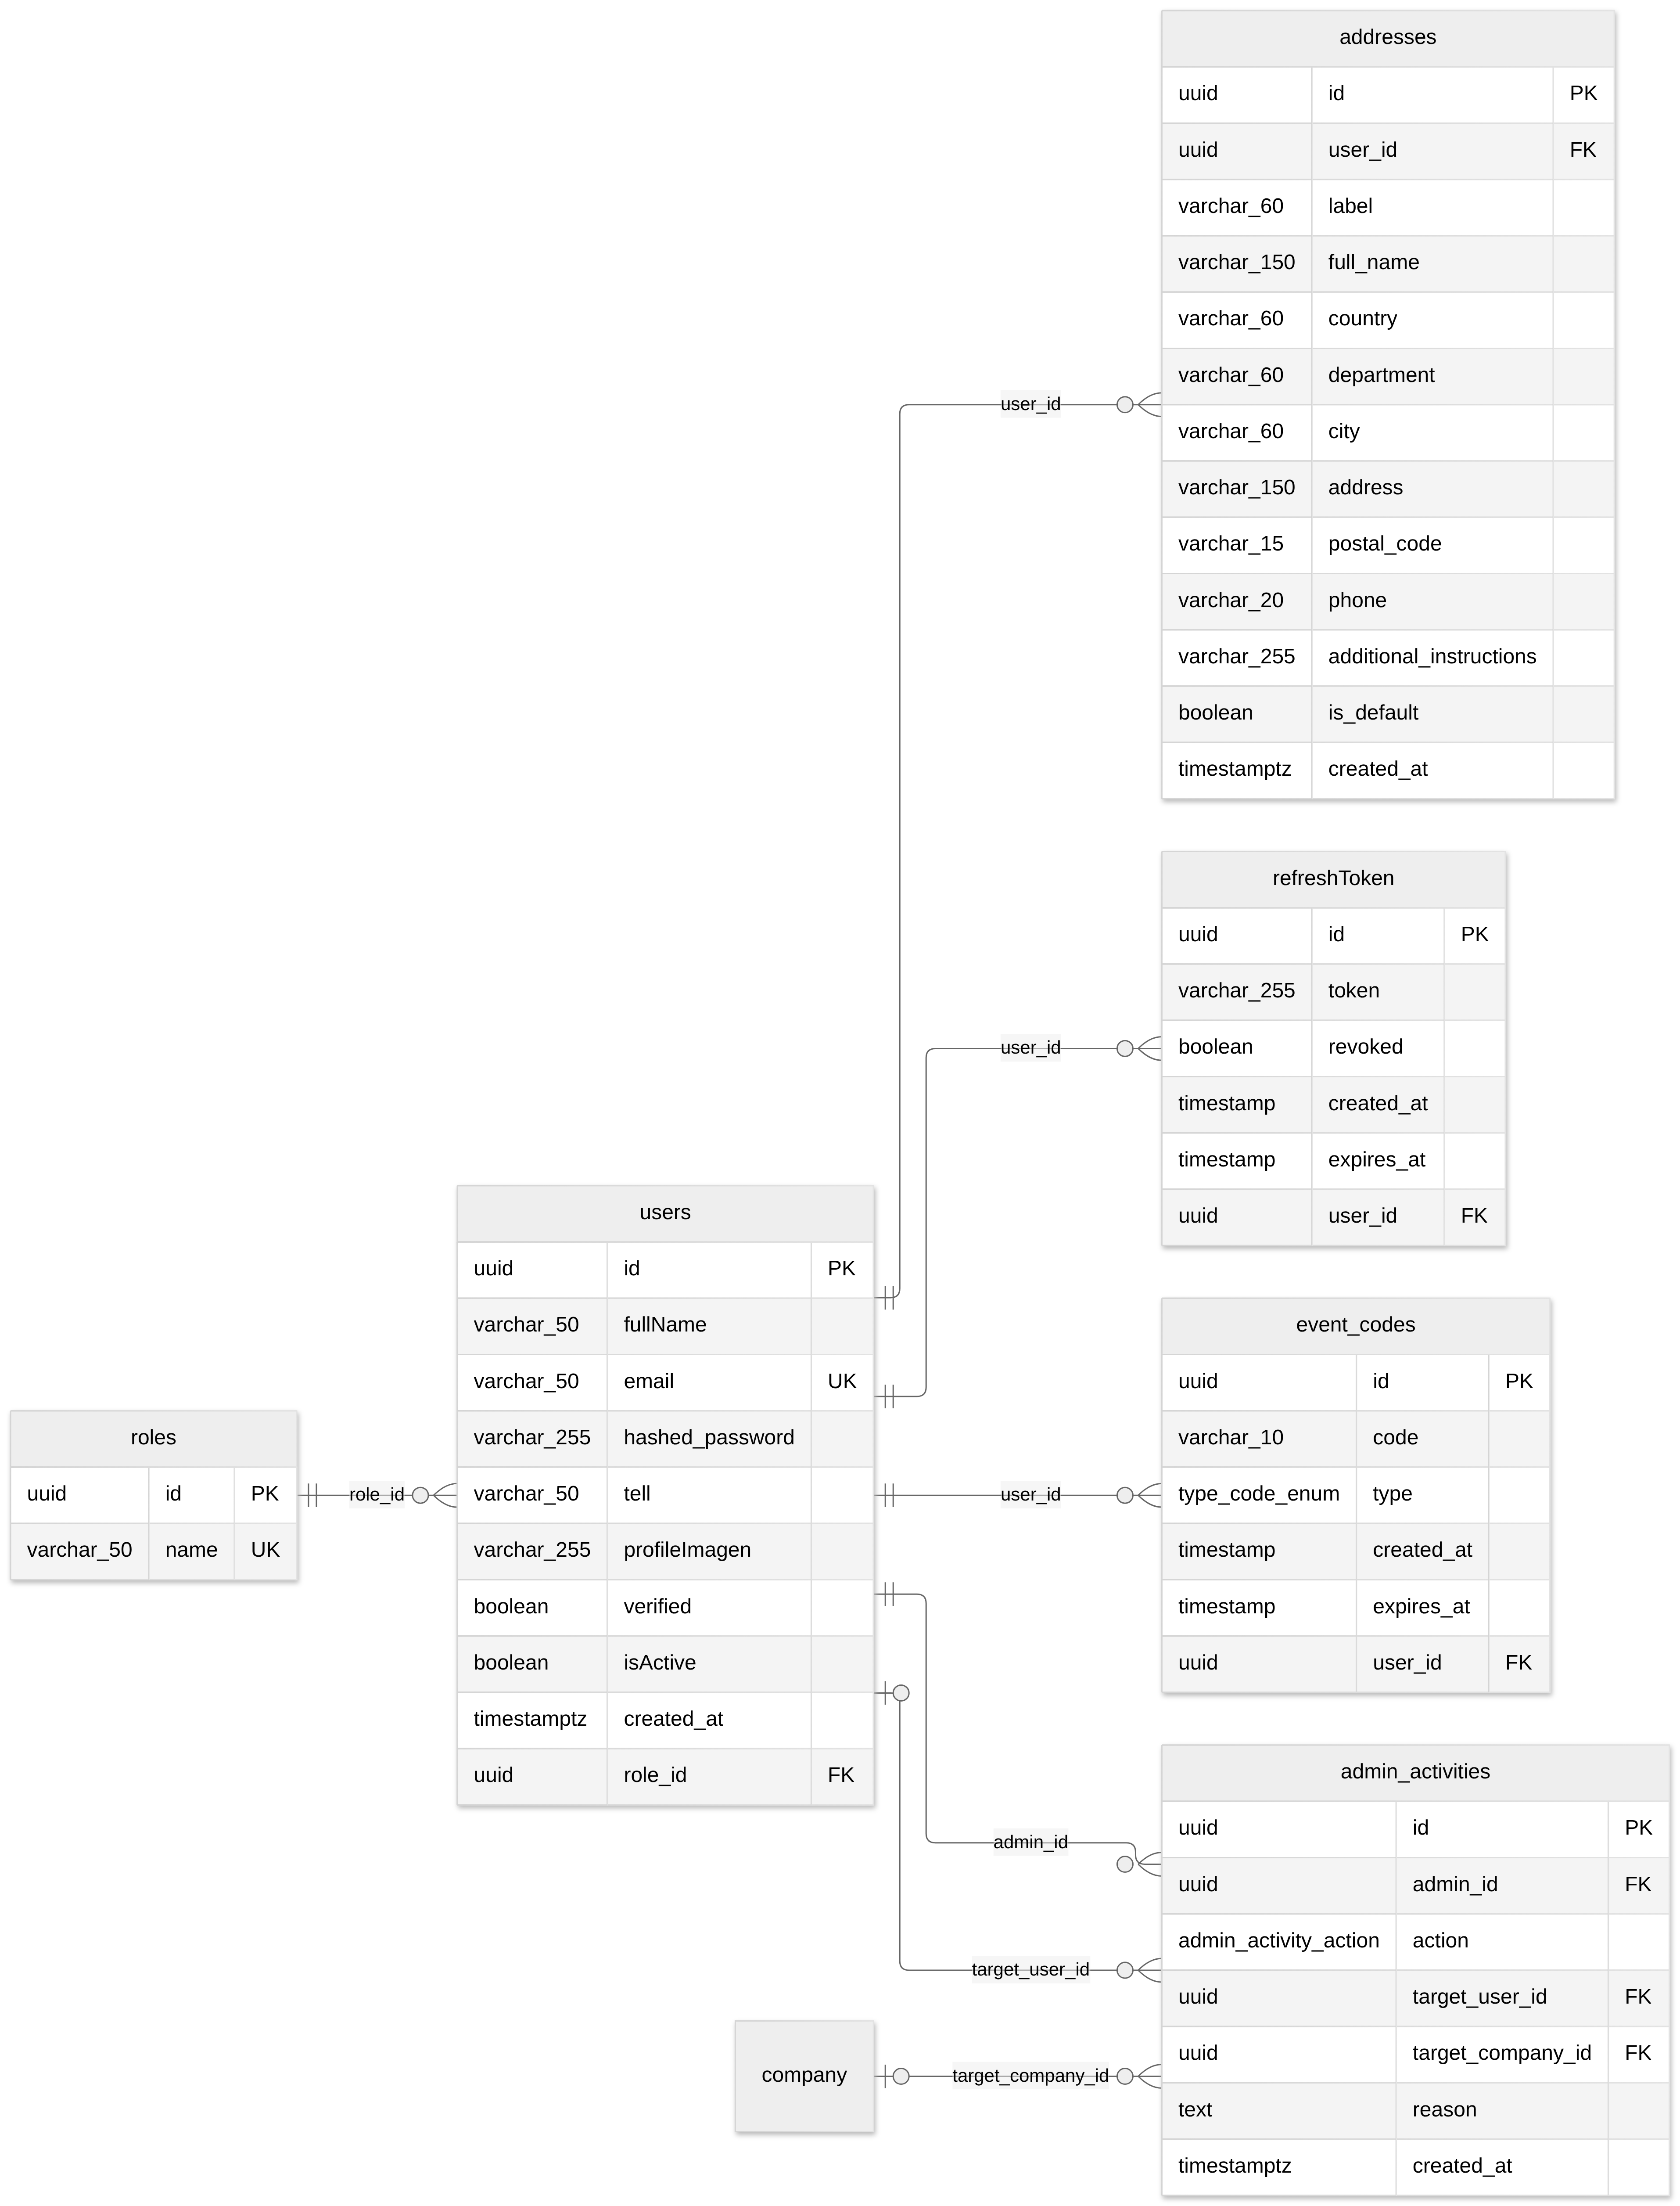
Figura 2.2 Modelo entidad-relación: usuarios y acceso
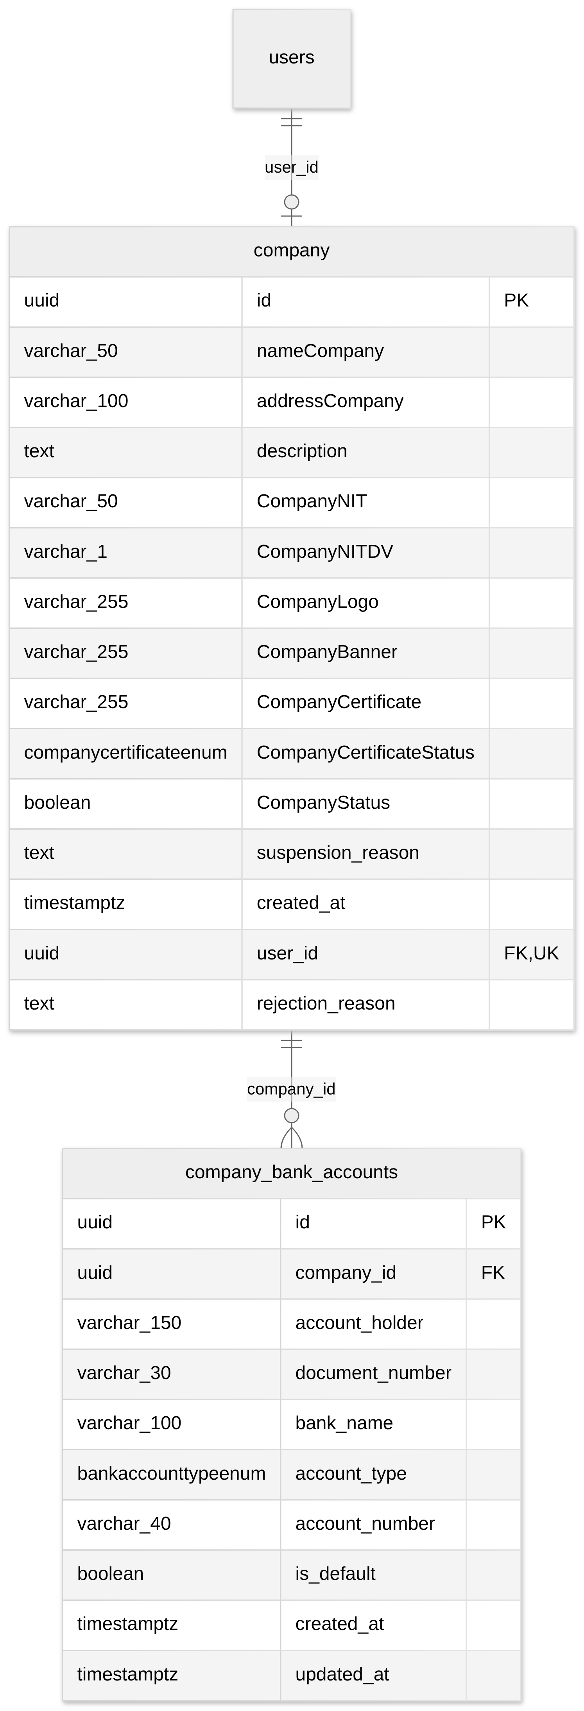
Figura 2.3 Modelo entidad-relación: empresas y cuentas bancarias
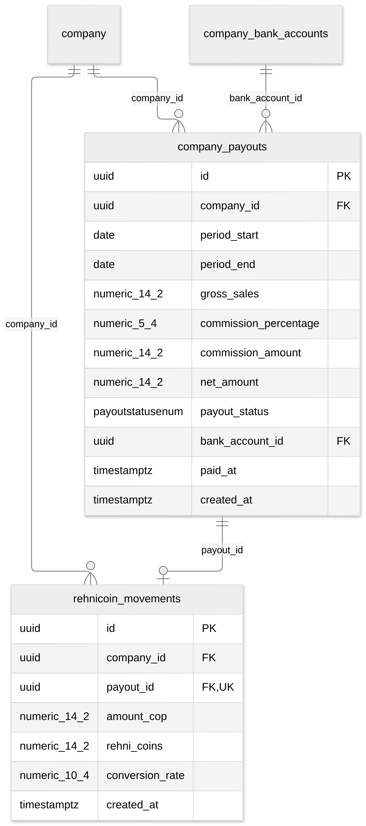
Figura 2.4 Modelo entidad-relación: liquidaciones
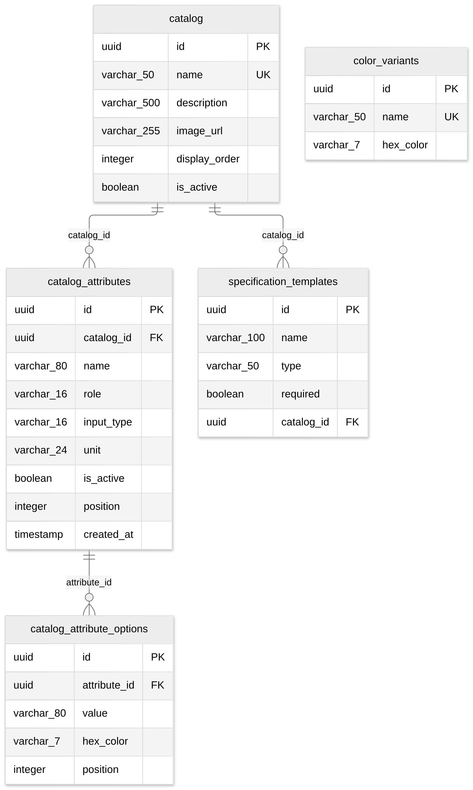
Figura 2.5 Modelo entidad-relación: catálogo y atributos
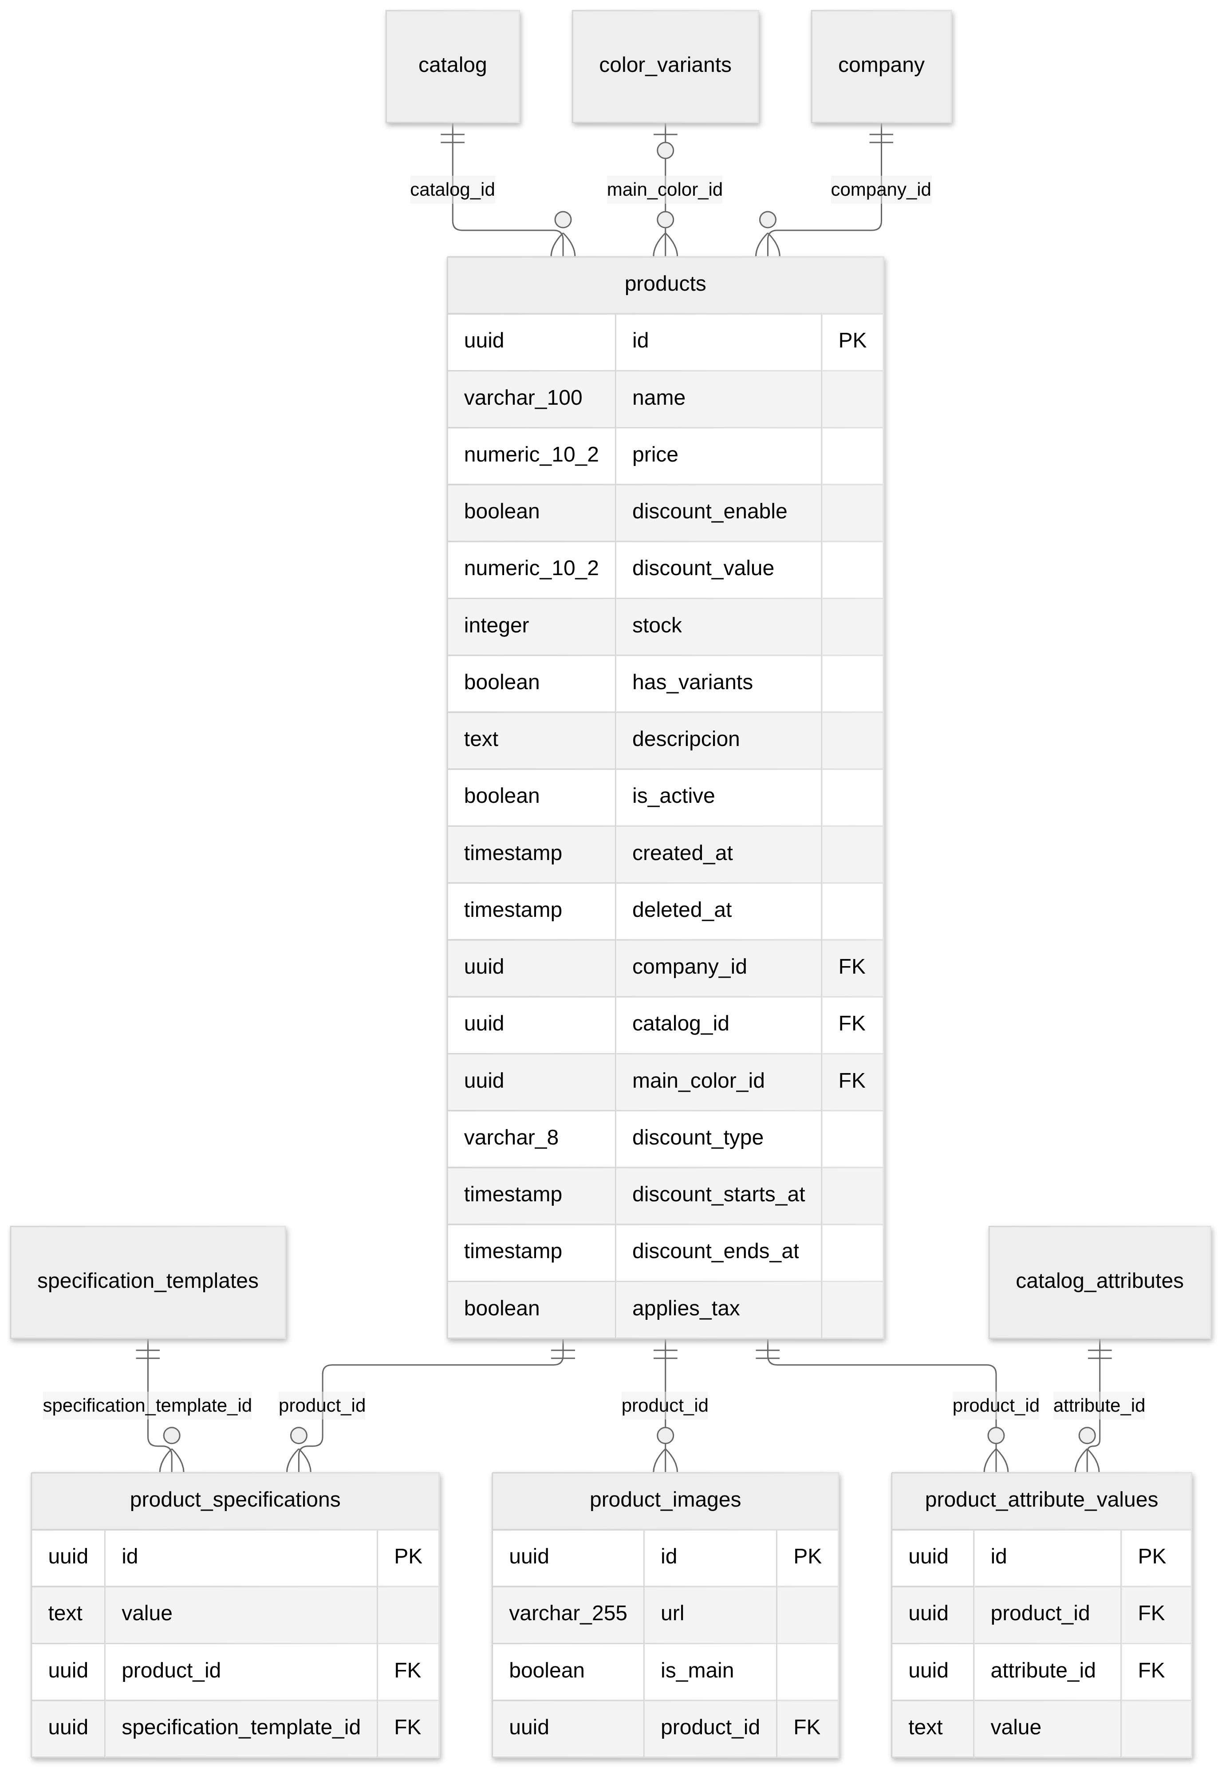
Figura 2.6 Modelo entidad-relación: productos
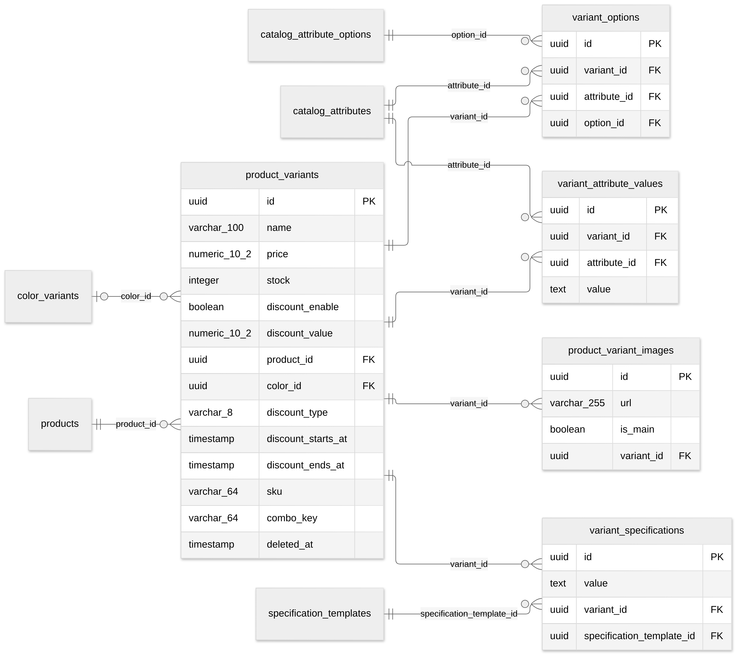
Figura 2.7 Modelo entidad-relación: variantes de producto
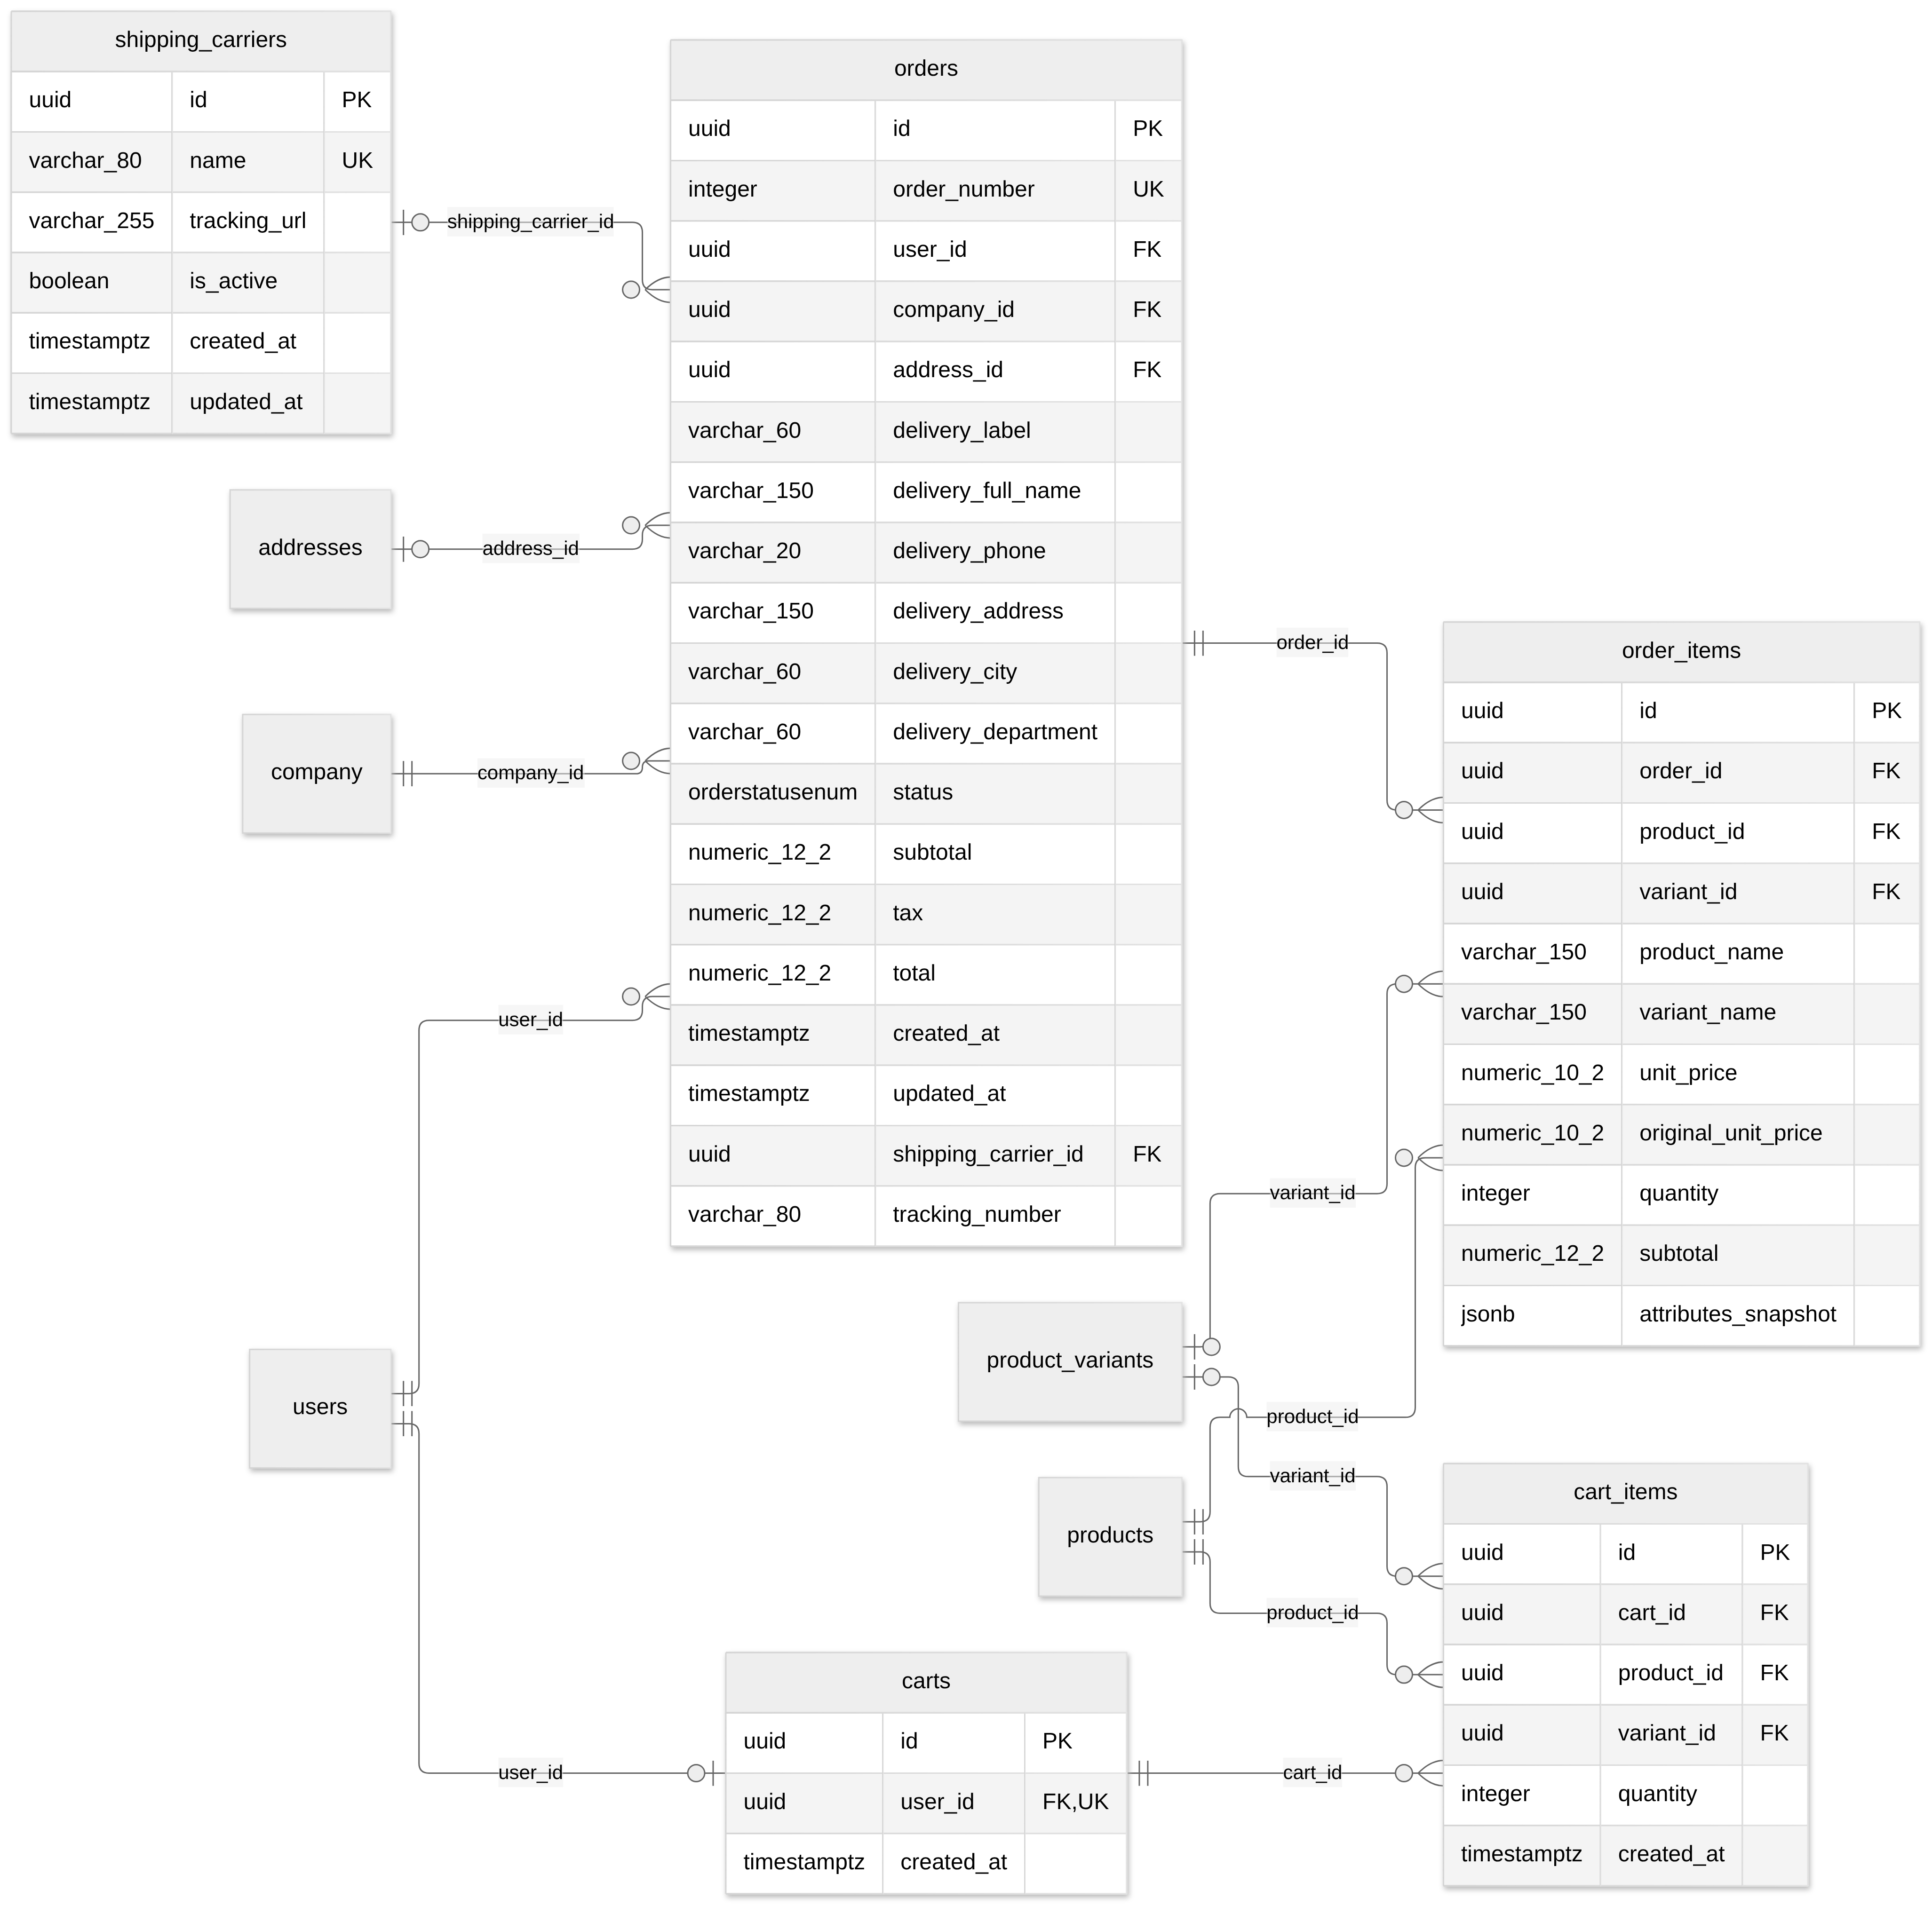
Figura 2.8 Modelo entidad-relación: carrito y pedidos
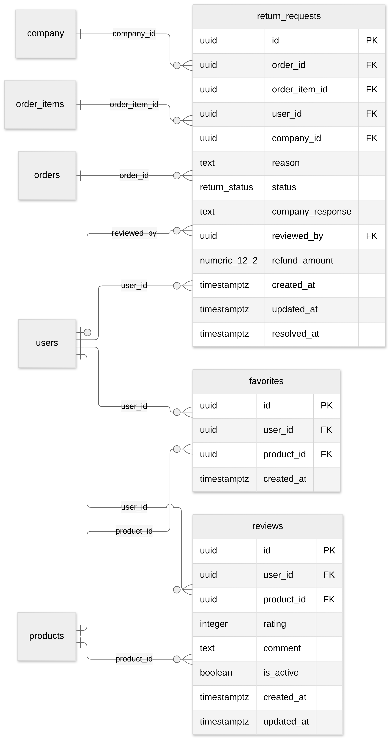
Figura 2.9 Modelo entidad-relación: devoluciones, favoritos y reseñas
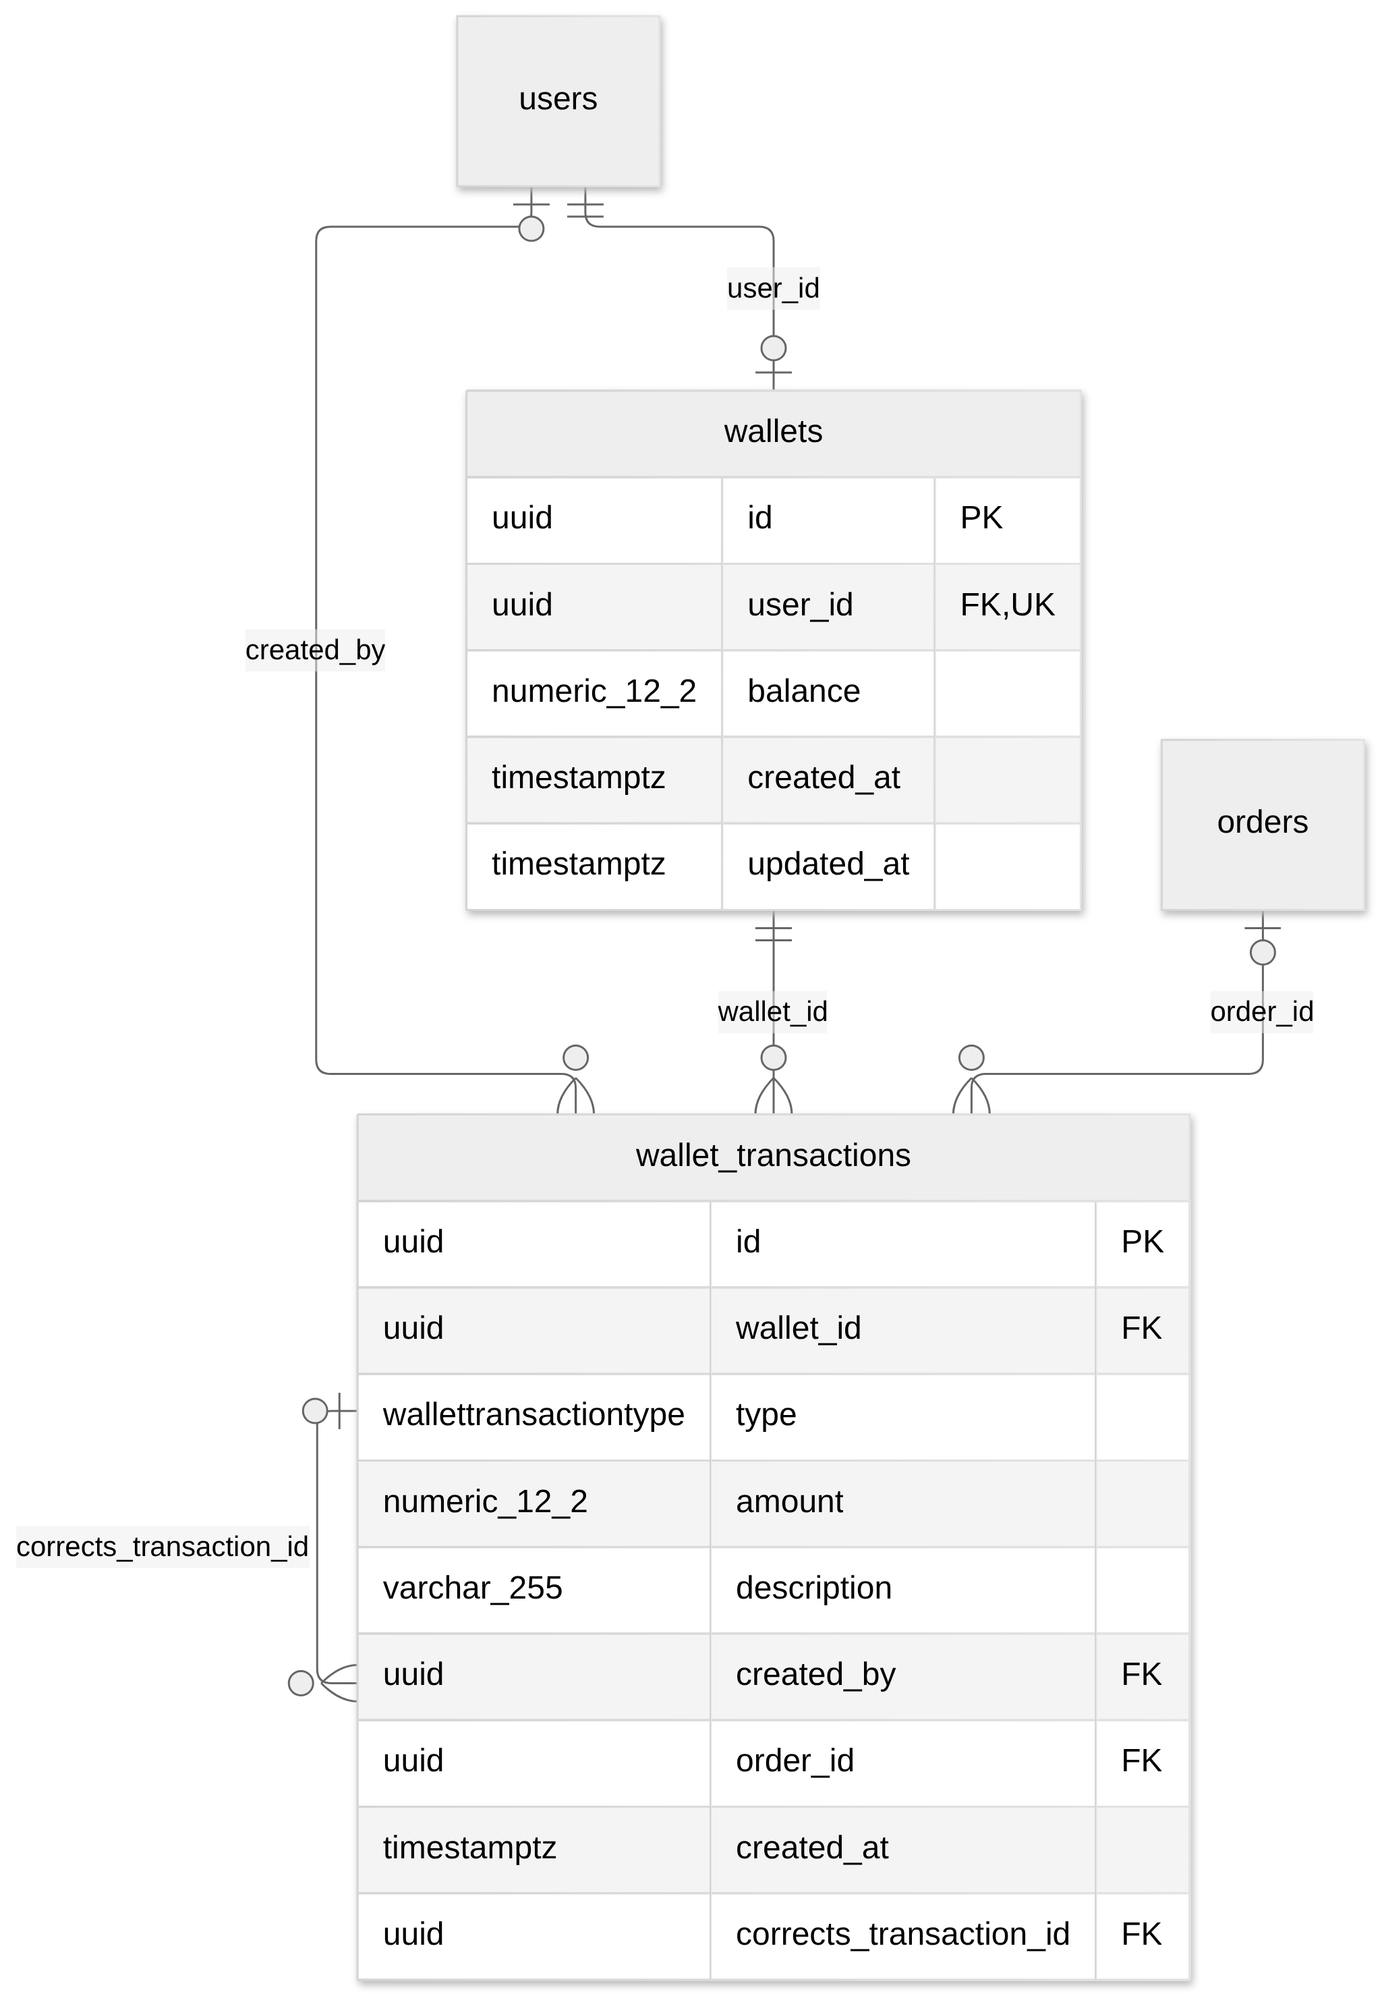
Figura 2.10 Modelo entidad-relación: billetera RehniCoin
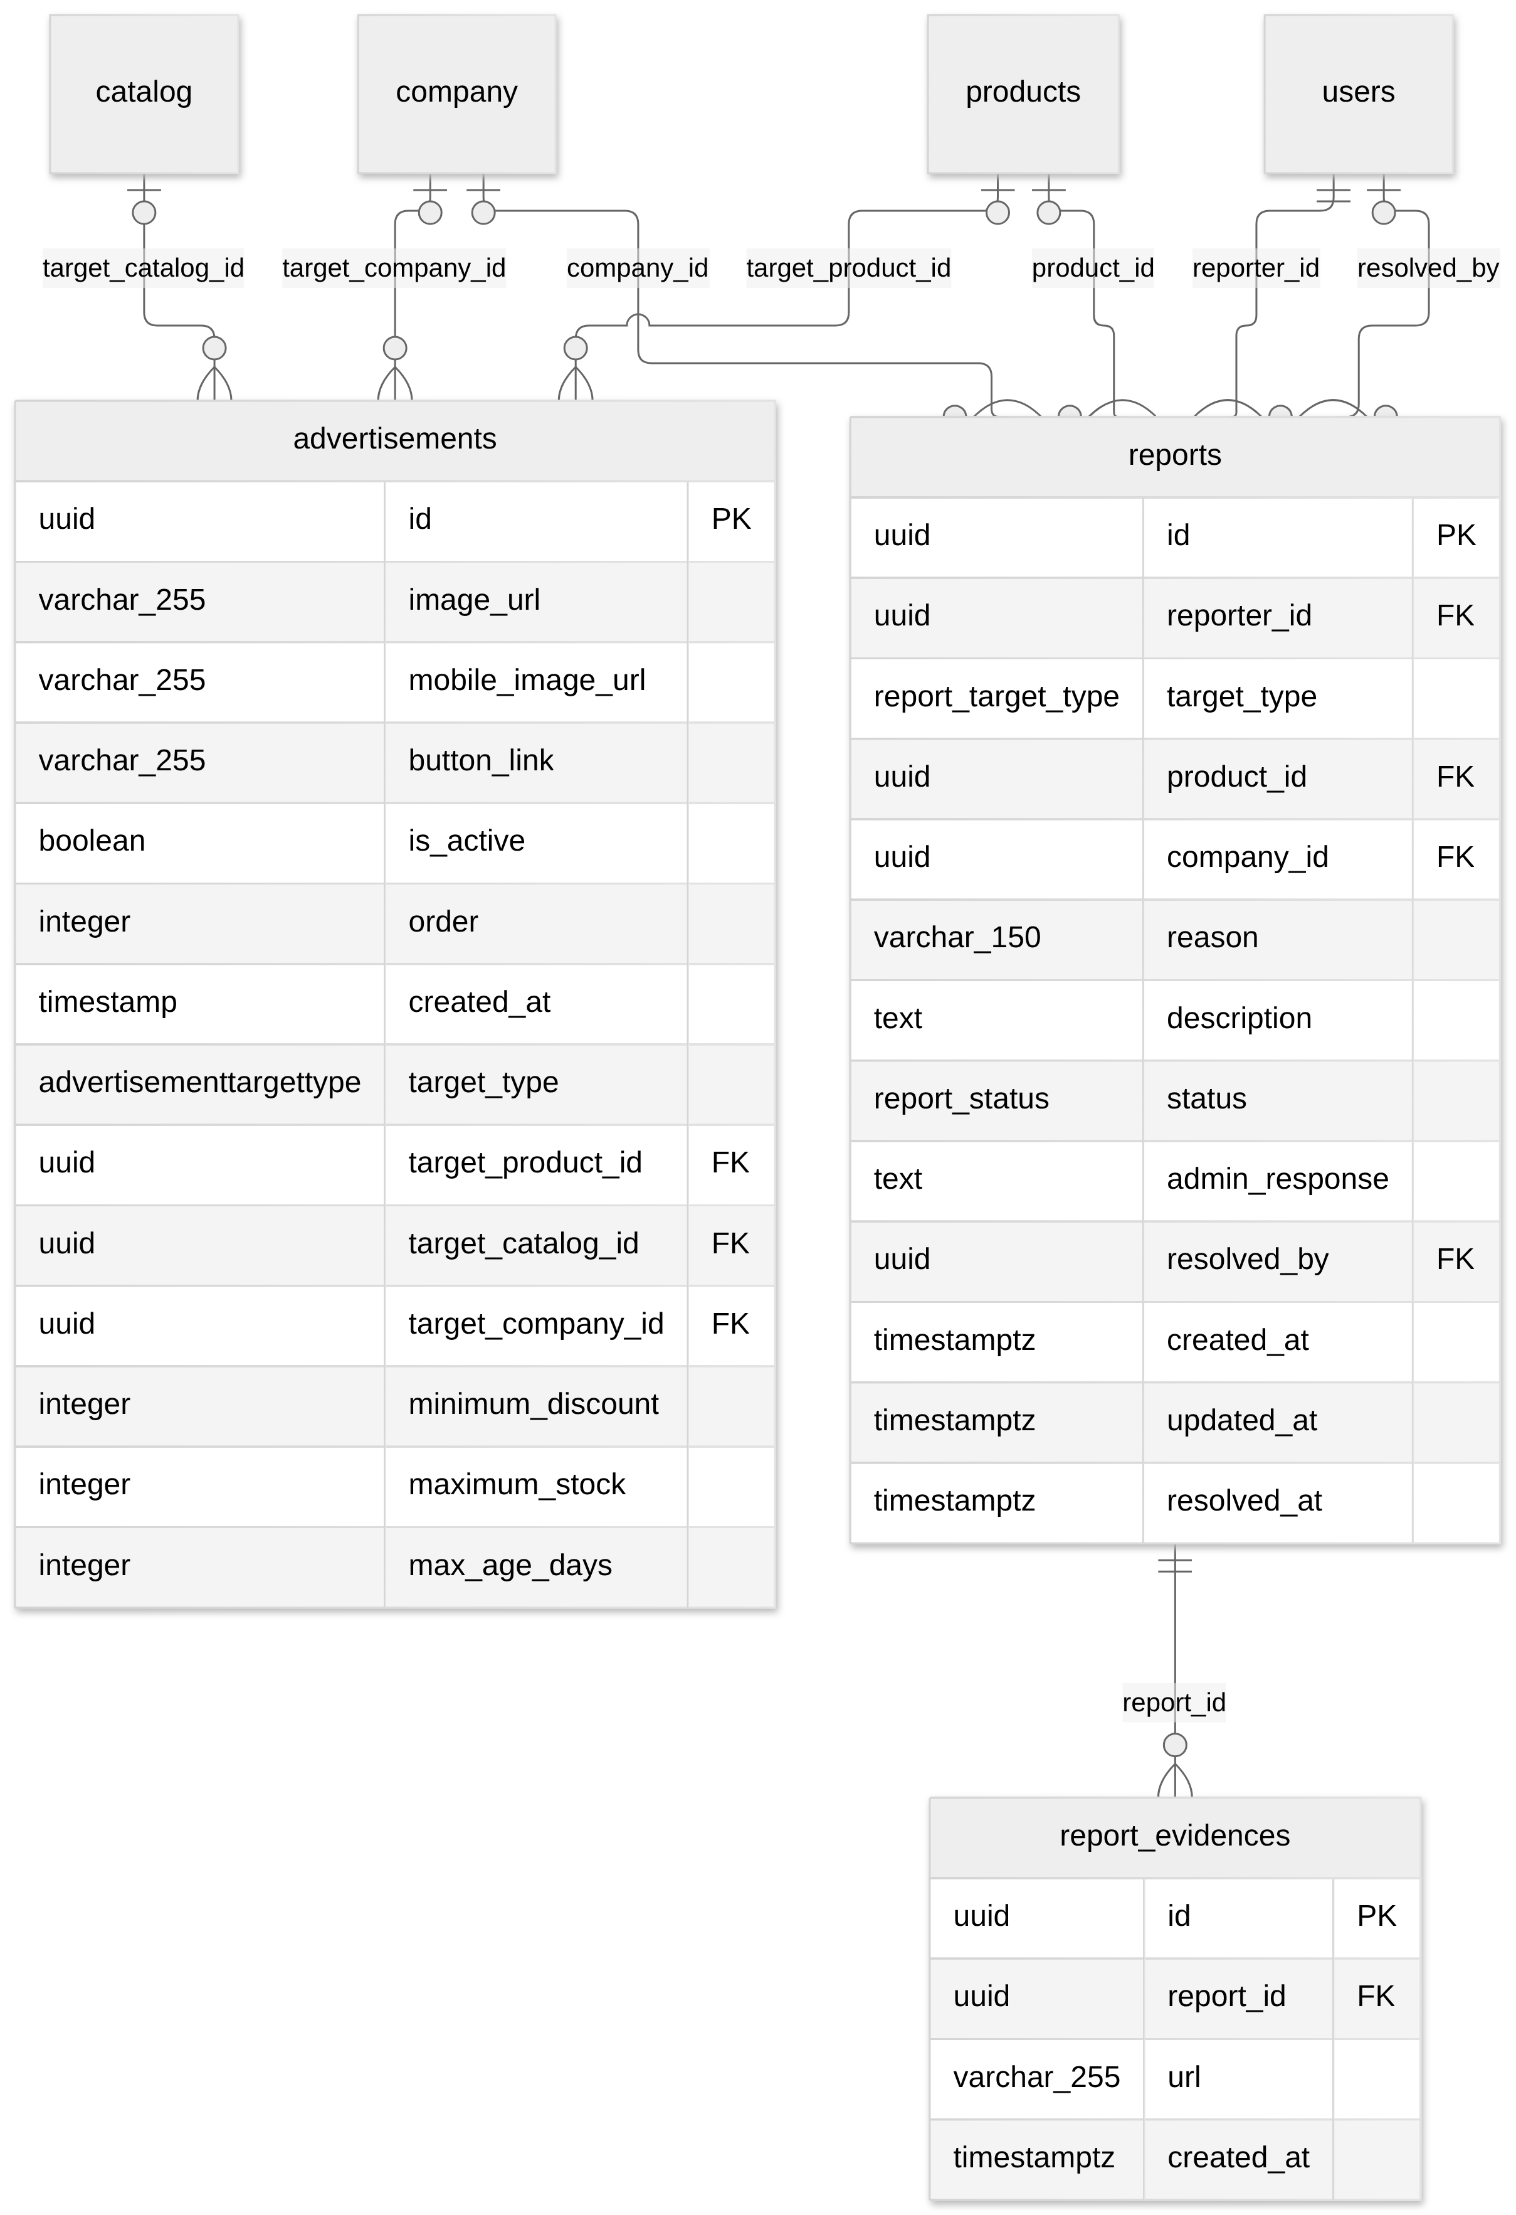
Figura 2.11 Modelo entidad-relación: reportes y anuncios
3 | 3. Tablas | Se presenta una tabla por cada una de las 37 tablas de la base de datos, en orden alfabético. Los nombres de columna se conservan tal como están en la base de datos.
3.1 | 3.1 Tabla addresses | Direcciones de envío del comprador. Módulo: Usuarios y acceso. 13 columnas.
  Campo | Tipo | Nulo | Llave | Restricciones | Descripción
  id | uuid | No | PK | — | Identificador único del registro
  user_id | uuid | No | FK → users | — | Referencia a users
  label | varchar(60) | Sí | — | — | Nombre de referencia de la dirección
  full_name | varchar(150) | Sí | — | — | Nombre de quien recibe
  country | varchar(60) | No | — | — | País
  department | varchar(60) | No | — | — | Departamento
  city | varchar(60) | No | — | — | Ciudad
  address | varchar(150) | No | — | — | Dirección de entrega
  postal_code | varchar(15) | Sí | — | — | Código postal
  phone | varchar(20) | No | — | — | Teléfono de contacto
  additional_instructions | varchar(255) | Sí | — | — | Indicaciones adicionales de entrega
  is_default | boolean | No | — | — | Indica si es el registro predeterminado
  created_at | timestamptz | No | — | — | Fecha y hora de creación
3.2 | 3.2 Tabla admin_activities | Bitácora de acciones administrativas. Módulo: Usuarios y acceso. 7 columnas.
  Campo | Tipo | Nulo | Llave | Restricciones | Descripción
  id | uuid | No | PK | — | Identificador único del registro
  admin_id | uuid | No | FK → users | — | Referencia a users
  action | admin_activity_action | No | — | — | Acción administrativa
  target_user_id | uuid | Sí | FK → users | ON DELETE SET NULL | Referencia a users
  target_company_id | uuid | Sí | FK → company | ON DELETE SET NULL | Referencia a company
  reason | text | Sí | — | — | Motivo registrado
  created_at | timestamptz | No | — | — | Fecha y hora de creación
3.3 | 3.3 Tabla advertisements | Anuncios de la página de inicio. Módulo: Reportes y anuncios. 14 columnas.
  Campo | Tipo | Nulo | Llave | Restricciones | Descripción
  id | uuid | No | PK | — | Identificador único del registro
  image_url | varchar(255) | No | — | — | Ruta de la imagen
  mobile_image_url | varchar(255) | Sí | — | — | Imagen del anuncio para móvil
  button_link | varchar(255) | Sí | — | — | Enlace de destino del anuncio
  is_active | boolean | No | — | — | Indica si el registro está activo
  order | integer | No | — | — | Orden de presentación
  created_at | timestamp | No | — | — | Fecha y hora de creación
  target_type | advertisementtargettype | Sí | — | — | Tipo de destino
  target_product_id | uuid | Sí | FK → products | ON DELETE SET NULL | Referencia a products
  target_catalog_id | uuid | Sí | FK → catalog | ON DELETE SET NULL | Referencia a catalog
  target_company_id | uuid | Sí | FK → company | ON DELETE SET NULL | Referencia a company
  minimum_discount | integer | Sí | — | — | Descuento mínimo para el destino calculado
  maximum_stock | integer | Sí | — | — | Stock máximo para el destino calculado
  max_age_days | integer | Sí | — | — | Antigüedad máxima en días del producto
3.4 | 3.4 Tabla cart_items | Líneas del carrito. Módulo: Carrito y pedidos. 6 columnas.
  Campo | Tipo | Nulo | Llave | Restricciones | Descripción
  id | uuid | No | PK | — | Identificador único del registro
  cart_id | uuid | No | FK → carts | UNIQUE (cart_id, product_id, variant_id) | Referencia a carts
  product_id | uuid | No | FK → products | UNIQUE (cart_id, product_id, variant_id) | Referencia a products
  variant_id | uuid | Sí | FK → product_variants | UNIQUE (cart_id, product_id, variant_id) | Referencia a product_variants
  quantity | integer | No | — | — | Cantidad de unidades
  created_at | timestamptz | No | — | — | Fecha y hora de creación
3.5 | 3.5 Tabla carts | Carrito por usuario. Módulo: Carrito y pedidos. 3 columnas.
  Campo | Tipo | Nulo | Llave | Restricciones | Descripción
  id | uuid | No | PK | — | Identificador único del registro
  user_id | uuid | No | UK, FK → users | UNIQUE | Referencia a users
  created_at | timestamptz | No | — | — | Fecha y hora de creación
3.6 | 3.6 Tabla catalog | Categorías del marketplace. Módulo: Catálogo y atributos. 6 columnas.
  Campo | Tipo | Nulo | Llave | Restricciones | Descripción
  id | uuid | No | PK | — | Identificador único del registro
  name | varchar(50) | No | UK | UNIQUE | Nombre
  description | varchar(500) | Sí | — | — | Descripción
  image_url | varchar(255) | Sí | — | — | Ruta de la imagen
  display_order | integer | No | — | — | Orden visual en el catálogo
  is_active | boolean | No | — | — | Indica si el registro está activo
3.7 | 3.7 Tabla catalog_attribute_options | Valores permitidos de un atributo. Módulo: Catálogo y atributos. 5 columnas.
  Campo | Tipo | Nulo | Llave | Restricciones | Descripción
  id | uuid | No | PK | — | Identificador único del registro
  attribute_id | uuid | No | FK → catalog_attributes | UNIQUE (attribute_id, value) | Referencia a catalog_attributes
  value | varchar(80) | No | — | UNIQUE (attribute_id, value) | Valor registrado
  hex_color | varchar(7) | Sí | — | — | Código hexadecimal del color
  position | integer | No | — | default 0 | Orden de presentación
3.8 | 3.8 Tabla catalog_attributes | Atributos definidos por categoría. Módulo: Catálogo y atributos. 9 columnas.
  Campo | Tipo | Nulo | Llave | Restricciones | Descripción
  id | uuid | No | PK | — | Identificador único del registro
  catalog_id | uuid | No | FK → catalog | UNIQUE (catalog_id, name) | Referencia a catalog
  name | varchar(80) | No | — | UNIQUE (catalog_id, name) | Nombre
  role | varchar(16) | No | — | — | Rol del atributo: eje de variante o atributo de producto
  input_type | varchar(16) | No | — | default 'select' | Tipo de entrada del atributo
  unit | varchar(24) | Sí | — | — | Unidad de medida
  is_active | boolean | No | — | default true | Indica si el registro está activo
  position | integer | No | — | default 0 | Orden de presentación
  created_at | timestamp | No | — | — | Fecha y hora de creación
3.9 | 3.9 Tabla color_variants | Colores disponibles. Módulo: Catálogo y atributos. 3 columnas.
  Campo | Tipo | Nulo | Llave | Restricciones | Descripción
  id | uuid | No | PK | — | Identificador único del registro
  name | varchar(50) | No | UK | UNIQUE | Nombre
  hex_color | varchar(7) | No | — | — | Código hexadecimal del color
3.10 | 3.10 Tabla company | Empresas vendedoras. Módulo: Empresas y cuentas bancarias. 15 columnas.
  Campo | Tipo | Nulo | Llave | Restricciones | Descripción
  id | uuid | No | PK | — | Identificador único del registro
  nameCompany | varchar(50) | No | — | — | Razón social
  addressCompany | varchar(100) | No | — | — | Dirección de la empresa
  description | text | Sí | — | — | Descripción
  CompanyNIT | varchar(50) | No | — | — | NIT de la empresa
  CompanyNITDV | varchar(1) | No | — | — | Dígito de verificación del NIT
  CompanyLogo | varchar(255) | Sí | — | — | Ruta del logo
  CompanyBanner | varchar(255) | Sí | — | — | Ruta del banner
  CompanyCertificate | varchar(255) | Sí | — | — | Ruta del certificado PDF
  CompanyCertificateStatus | companycertificateenum | No | — | — | Estado del certificado
  CompanyStatus | boolean | No | — | — | Indica si la empresa está activa; falso significa suspendida
  suspension_reason | text | Sí | — | — | Motivo de suspensión
  created_at | timestamptz | No | — | — | Fecha y hora de creación
  user_id | uuid | No | UK, FK → users | UNIQUE | Referencia a users
  rejection_reason | text | Sí | — | — | Motivo del rechazo del certificado
3.11 | 3.11 Tabla company_bank_accounts | Cuentas para recibir liquidaciones. Módulo: Empresas y cuentas bancarias. 10 columnas.
  Campo | Tipo | Nulo | Llave | Restricciones | Descripción
  id | uuid | No | PK | — | Identificador único del registro
  company_id | uuid | No | FK → company | UNIQUE (company_id) WHERE (is_default = true) | Referencia a company
  account_holder | varchar(150) | No | — | — | Titular de la cuenta
  document_number | varchar(30) | No | — | — | Documento del titular
  bank_name | varchar(100) | No | — | — | Banco
  account_type | bankaccounttypeenum | No | — | — | Tipo de cuenta
  account_number | varchar(40) | No | — | — | Número de cuenta
  is_default | boolean | No | — | — | Indica si es el registro predeterminado
  created_at | timestamptz | No | — | — | Fecha y hora de creación
  updated_at | timestamptz | Sí | — | — | Fecha y hora de la última actualización
3.12 | 3.12 Tabla company_payouts | Liquidaciones mensuales. Módulo: Liquidaciones. 12 columnas.
  Campo | Tipo | Nulo | Llave | Restricciones | Descripción
  id | uuid | No | PK | — | Identificador único del registro
  company_id | uuid | No | FK → company | UNIQUE (company_id, period_start, period_end) | Referencia a company
  period_start | date | No | — | UNIQUE (company_id, period_start, period_end) | Inicio del periodo
  period_end | date | No | — | UNIQUE (company_id, period_start, period_end) | Fin del periodo
  gross_sales | numeric(14,2) | No | — | — | Ventas brutas del periodo
  commission_percentage | numeric(5,4) | No | — | — | Porcentaje de comisión aplicado
  commission_amount | numeric(14,2) | No | — | — | Valor de la comisión
  net_amount | numeric(14,2) | No | — | — | Valor neto a transferir
  payout_status | payoutstatusenum | No | — | — | Estado de la liquidación
  bank_account_id | uuid | No | FK → company_bank_accounts | ON DELETE RESTRICT | Referencia a company_bank_accounts
  paid_at | timestamptz | Sí | — | — | Fecha de pago
  created_at | timestamptz | No | — | — | Fecha y hora de creación
3.13 | 3.13 Tabla event_codes | Códigos temporales de correo. Módulo: Usuarios y acceso. 6 columnas.
  Campo | Tipo | Nulo | Llave | Restricciones | Descripción
  id | uuid | No | PK | — | Identificador único del registro
  code | varchar(10) | No | — | — | Código temporal enviado al correo
  type | type_code_enum | No | — | — | Tipo de registro
  created_at | timestamp | No | — | — | Fecha y hora de creación
  expires_at | timestamp | No | — | — | Fecha y hora de vencimiento
  user_id | uuid | No | FK → users | — | Referencia a users
3.14 | 3.14 Tabla favorites | Productos favoritos. Módulo: Devoluciones, favoritos y reseñas. 4 columnas.
  Campo | Tipo | Nulo | Llave | Restricciones | Descripción
  id | uuid | No | PK | — | Identificador único del registro
  user_id | uuid | No | FK → users | UNIQUE (user_id, product_id) | Referencia a users
  product_id | uuid | No | FK → products | UNIQUE (user_id, product_id) | Referencia a products
  created_at | timestamptz | No | — | — | Fecha y hora de creación
3.15 | 3.15 Tabla order_items | Líneas del pedido con copia de datos. Módulo: Carrito y pedidos. 11 columnas.
  Campo | Tipo | Nulo | Llave | Restricciones | Descripción
  id | uuid | No | PK | — | Identificador único del registro
  order_id | uuid | No | FK → orders | — | Referencia a orders
  product_id | uuid | No | FK → products | — | Referencia a products
  variant_id | uuid | Sí | FK → product_variants | — | Referencia a product_variants
  product_name | varchar(150) | No | — | — | Nombre del producto al momento de la compra
  variant_name | varchar(150) | Sí | — | — | Nombre de la variante al momento de la compra
  unit_price | numeric(10,2) | No | — | — | Precio unitario pagado
  original_unit_price | numeric(10,2) | Sí | — | — | Precio unitario antes del descuento
  quantity | integer | No | — | — | Cantidad de unidades
  subtotal | numeric(12,2) | No | — | — | Subtotal antes de impuestos
  attributes_snapshot | jsonb | Sí | — | — | Copia de los atributos al momento de la compra
3.16 | 3.16 Tabla orders | Pedidos por empresa. Módulo: Carrito y pedidos. 19 columnas.
  Campo | Tipo | Nulo | Llave | Restricciones | Descripción
  id | uuid | No | PK | — | Identificador único del registro
  order_number | integer | No | UK | UNIQUE | Consecutivo del pedido
  user_id | uuid | No | FK → users | — | Referencia a users
  company_id | uuid | No | FK → company | — | Referencia a company
  address_id | uuid | Sí | FK → addresses | — | Referencia a addresses
  delivery_label | varchar(60) | Sí | — | — | Copia de la referencia de dirección
  delivery_full_name | varchar(150) | Sí | — | — | Copia del nombre de quien recibe
  delivery_phone | varchar(20) | Sí | — | — | Copia del teléfono
  delivery_address | varchar(150) | Sí | — | — | Copia de la dirección de entrega
  delivery_city | varchar(60) | Sí | — | — | Copia de la ciudad
  delivery_department | varchar(60) | Sí | — | — | Copia del departamento
  status | orderstatusenum | No | — | — | Estado actual
  subtotal | numeric(12,2) | No | — | — | Subtotal antes de impuestos
  tax | numeric(12,2) | No | — | — | Valor del IVA
  total | numeric(12,2) | No | — | — | Valor total pagado
  created_at | timestamptz | No | — | — | Fecha y hora de creación
  updated_at | timestamptz | Sí | — | — | Fecha y hora de la última actualización
  shipping_carrier_id | uuid | Sí | FK → shipping_carriers | — | Referencia a shipping_carriers
  tracking_number | varchar(80) | Sí | — | — | Número de guía
3.17 | 3.17 Tabla product_attribute_values | Valores de atributos del producto. Módulo: Productos. 4 columnas.
  Campo | Tipo | Nulo | Llave | Restricciones | Descripción
  id | uuid | No | PK | — | Identificador único del registro
  product_id | uuid | No | FK → products | UNIQUE (product_id, attribute_id) | Referencia a products
  attribute_id | uuid | No | FK → catalog_attributes | UNIQUE (product_id, attribute_id) | Referencia a catalog_attributes
  value | text | No | — | — | Valor registrado
3.18 | 3.18 Tabla product_images | Imágenes del producto. Módulo: Productos. 4 columnas.
  Campo | Tipo | Nulo | Llave | Restricciones | Descripción
  id | uuid | No | PK | — | Identificador único del registro
  url | varchar(255) | No | — | — | Ruta del archivo en MinIO
  is_main | boolean | No | — | — | Indica si es la imagen principal
  product_id | uuid | No | FK → products | — | Referencia a products
3.19 | 3.19 Tabla product_specifications | Especificaciones del producto. Módulo: Productos. 4 columnas.
  Campo | Tipo | Nulo | Llave | Restricciones | Descripción
  id | uuid | No | PK | — | Identificador único del registro
  value | text | No | — | — | Valor registrado
  product_id | uuid | No | FK → products | — | Referencia a products
  specification_template_id | uuid | No | FK → specification_templates | — | Referencia a
3.20 | 3.20 Tabla product_variant_images | Imágenes de la variante. Módulo: Variantes de producto. 4 columnas.
  Campo | Tipo | Nulo | Llave | Restricciones | Descripción
  id | uuid | No | PK | — | Identificador único del registro
  url | varchar(255) | No | — | — | Ruta del archivo en MinIO
  is_main | boolean | No | — | — | Indica si es la imagen principal
  variant_id | uuid | No | FK → product_variants | — | Referencia a product_variants
3.21 | 3.21 Tabla product_variants | Variantes comprables. Módulo: Variantes de producto. 14 columnas.
  Campo | Tipo | Nulo | Llave | Restricciones | Descripción
  id | uuid | No | PK | — | Identificador único del registro
  name | varchar(100) | No | — | — | Nombre
  price | numeric(10,2) | No | — | — | Precio base
  stock | integer | No | — | — | Unidades disponibles
  discount_enable | boolean | No | — | — | Indica si el descuento está habilitado
  discount_value | numeric(10,2) | No | — | — | Valor del descuento
  product_id | uuid | No | FK → products | UNIQUE (product_id, combo_key) WHERE ((deleted_at IS NULL) AND (combo_key IS NOT NULL)); UNIQUE (product_id, sku) WHERE ((deleted_at IS NULL) AND (sku IS NOT NULL)) | Referencia a products
  color_id | uuid | Sí | FK → color_variants | — | Referencia a color_variants
  discount_type | varchar(8) | Sí | — | — | Tipo de descuento: porcentaje o fijo
  discount_starts_at | timestamp | Sí | — | — | Inicio del descuento
  discount_ends_at | timestamp | Sí | — | — | Fin del descuento
  sku | varchar(64) | Sí | — | UNIQUE (product_id, sku) WHERE ((deleted_at IS NULL) AND (sku IS NOT NULL)) | Código de la variante
  combo_key | varchar(64) | Sí | — | UNIQUE (product_id, combo_key) WHERE ((deleted_at IS NULL) AND (combo_key IS NOT NULL)) | Clave de la combinación de opciones
  deleted_at | timestamp | Sí | — | — | Fecha de eliminación lógica
3.22 | 3.22 Tabla products | Productos publicados. Módulo: Productos. 18 columnas.
  Campo | Tipo | Nulo | Llave | Restricciones | Descripción
  id | uuid | No | PK | — | Identificador único del registro
  name | varchar(100) | No | — | — | Nombre
  price | numeric(10,2) | No | — | — | Precio base
  discount_enable | boolean | No | — | — | Indica si el descuento está habilitado
  discount_value | numeric(10,2) | No | — | — | Valor del descuento
  stock | integer | No | — | — | Unidades disponibles
  has_variants | boolean | No | — | — | Indica si el producto usa variantes
  descripcion | text | No | — | — | Descripción del producto
  is_active | boolean | No | — | — | Indica si el registro está activo
  created_at | timestamp | No | — | — | Fecha y hora de creación
  deleted_at | timestamp | Sí | — | — | Fecha de eliminación lógica
  company_id | uuid | No | FK → company | — | Referencia a company
  catalog_id | uuid | No | FK → catalog | — | Referencia a catalog
  main_color_id | uuid | Sí | FK → color_variants | — | Referencia a color_variants
  discount_type | varchar(8) | Sí | — | — | Tipo de descuento: porcentaje o fijo
  discount_starts_at | timestamp | Sí | — | — | Inicio del descuento
  discount_ends_at | timestamp | Sí | — | — | Fin del descuento
  applies_tax | boolean | No | — | default true | Indica si aplica IVA
3.23 | 3.23 Tabla refreshToken | Refresh tokens emitidos. Módulo: Usuarios y acceso. 6 columnas.
  Campo | Tipo | Nulo | Llave | Restricciones | Descripción
  id | uuid | No | PK | — | Identificador único del registro
  token | varchar(255) | No | — | — | Valor del refresh token
  revoked | boolean | No | — | — | Indica si el token fue revocado
  created_at | timestamp | No | — | — | Fecha y hora de creación
  expires_at | timestamp | Sí | — | — | Fecha y hora de vencimiento
  user_id | uuid | No | FK → users | — | Referencia a users
3.24 | 3.24 Tabla rehnicoin_movements | Conversión de liquidaciones a RehniCoin. Módulo: Liquidaciones. 7 columnas.
  Campo | Tipo | Nulo | Llave | Restricciones | Descripción
  id | uuid | No | PK | — | Identificador único del registro
  company_id | uuid | No | FK → company | — | Referencia a company
  payout_id | uuid | No | UK, FK → company_payouts | UNIQUE; ON DELETE CASCADE | Referencia a company_payouts
  amount_cop | numeric(14,2) | No | — | — | Valor en pesos colombianos
  rehni_coins | numeric(14,2) | No | — | — | Valor en RehniCoin
  conversion_rate | numeric(10,4) | No | — | — | Tasa de conversión aplicada
  created_at | timestamptz | No | — | — | Fecha y hora de creación
3.25 | 3.25 Tabla report_evidences | Imágenes de evidencia. Módulo: Reportes y anuncios. 4 columnas.
  Campo | Tipo | Nulo | Llave | Restricciones | Descripción
  id | uuid | No | PK | — | Identificador único del registro
  report_id | uuid | No | FK → reports | ON DELETE CASCADE | Referencia a reports
  url | varchar(255) | No | — | — | Ruta del archivo en MinIO
  created_at | timestamptz | No | — | — | Fecha y hora de creación
3.26 | 3.26 Tabla reports | Reportes de productos y empresas. Módulo: Reportes y anuncios. 13 columnas.
  Campo | Tipo | Nulo | Llave | Restricciones | Descripción
  id | uuid | No | PK | — | Identificador único del registro
  reporter_id | uuid | No | FK → users | — | Referencia a users
  target_type | report_target_type | No | — | CHECK ((((target_type = 'PRODUCT'::report_target_type) AND (product_id IS NOT NULL) AND (company_id IS NULL)) OR ((target_type = 'COMPANY'::report_target_type) AND (company_id IS NOT NULL) AND (product_id IS NULL)))) | Tipo de destino
  product_id | uuid | Sí | FK → products | CHECK ((((target_type = 'PRODUCT'::report_target_type) AND (product_id IS NOT NULL) AND (company_id IS NULL)) OR ((target_type = 'COMPANY'::report_target_type) AND (company_id IS NOT NULL) AND (product_id IS NULL)))) | Referencia a products
  company_id | uuid | Sí | FK → company | CHECK ((((target_type = 'PRODUCT'::report_target_type) AND (product_id IS NOT NULL) AND (company_id IS NULL)) OR ((target_type = 'COMPANY'::report_target_type) AND (company_id IS NOT NULL) AND (product_id IS NULL)))) | Referencia a company
  reason | varchar(150) | No | — | — | Motivo registrado
  description | text | Sí | — | — | Descripción
  status | report_status | No | — | — | Estado actual
  admin_response | text | Sí | — | — | Respuesta administrativa
  resolved_by | uuid | Sí | FK → users | — | Referencia a users
  created_at | timestamptz | No | — | — | Fecha y hora de creación
  updated_at | timestamptz | Sí | — | — | Fecha y hora de la última actualización
  resolved_at | timestamptz | Sí | — | — | Fecha de resolución
3.27 | 3.27 Tabla return_requests | Solicitudes de devolución. Módulo: Devoluciones, favoritos y reseñas. 13 columnas.
  Campo | Tipo | Nulo | Llave | Restricciones | Descripción
  id | uuid | No | PK | — | Identificador único del registro
  order_id | uuid | No | FK → orders | — | Referencia a orders
  order_item_id | uuid | No | FK → order_items | UNIQUE (order_item_id) WHERE (status <> 'REJECTED'::return_status) | Referencia a order_items
  user_id | uuid | No | FK → users | — | Referencia a users
  company_id | uuid | No | FK → company | — | Referencia a company
  reason | text | No | — | — | Motivo registrado
  status | return_status | No | — | — | Estado actual
  company_response | text | Sí | — | — | Respuesta de la empresa
  reviewed_by | uuid | Sí | FK → users | — | Referencia a users
  refund_amount | numeric(12,2) | Sí | — | — | Valor reembolsado
  created_at | timestamptz | No | — | — | Fecha y hora de creación
  updated_at | timestamptz | Sí | — | — | Fecha y hora de la última actualización
  resolved_at | timestamptz | Sí | — | — | Fecha de resolución
3.28 | 3.28 Tabla reviews | Reseñas de productos. Módulo: Devoluciones, favoritos y reseñas. 8 columnas.
  Campo | Tipo | Nulo | Llave | Restricciones | Descripción
  id | uuid | No | PK | — | Identificador único del registro
  user_id | uuid | No | FK → users | UNIQUE (user_id, product_id) | Referencia a users
  product_id | uuid | No | FK → products | UNIQUE (user_id, product_id) | Referencia a products
  rating | integer | No | — | CHECK (((rating >= 1) AND (rating <= 5))) | Calificación
  comment | text | Sí | — | — | Comentario de la reseña
  is_active | boolean | No | — | — | Indica si el registro está activo
  created_at | timestamptz | No | — | — | Fecha y hora de creación
  updated_at | timestamptz | Sí | — | — | Fecha y hora de la última actualización
3.29 | 3.29 Tabla roles | Roles del sistema. Módulo: Usuarios y acceso. 2 columnas.
  Campo | Tipo | Nulo | Llave | Restricciones | Descripción
  id | uuid | No | PK | — | Identificador único del registro
  name | varchar(50) | No | UK | UNIQUE | Nombre
3.30 | 3.30 Tabla shipping_carriers | Transportadoras. Módulo: Carrito y pedidos. 6 columnas.
  Campo | Tipo | Nulo | Llave | Restricciones | Descripción
  id | uuid | No | PK | — | Identificador único del registro
  name | varchar(80) | No | UK | UNIQUE | Nombre
  tracking_url | varchar(255) | No | — | — | Plantilla de la URL de seguimiento
  is_active | boolean | No | — | — | Indica si el registro está activo
  created_at | timestamptz | Sí | — | — | Fecha y hora de creación
  updated_at | timestamptz | Sí | — | — | Fecha y hora de la última actualización
3.31 | 3.31 Tabla specification_templates | Plantillas de especificaciones por categoría. Módulo: Catálogo y atributos. 5 columnas.
  Campo | Tipo | Nulo | Llave | Restricciones | Descripción
  id | uuid | No | PK | — | Identificador único del registro
  name | varchar(100) | No | — | — | Nombre
  type | varchar(50) | No | — | — | Tipo de registro
  required | boolean | No | — | — | Indica si la especificación es obligatoria
  catalog_id | uuid | No | FK → catalog | — | Referencia a catalog
3.32 | 3.32 Tabla users | Cuentas de usuario. Módulo: Usuarios y acceso. 10 columnas.
  Campo | Tipo | Nulo | Llave | Restricciones | Descripción
  id | uuid | No | PK | — | Identificador único del registro
  fullName | varchar(50) | No | — | — | Nombre completo
  email | varchar(50) | No | UK | UNIQUE | Correo electrónico único
  hashed_password | varchar(255) | No | — | — | Contraseña cifrada con bcrypt
  tell | varchar(50) | No | — | — | Teléfono de contacto
  profileImagen | varchar(255) | Sí | — | — | Ruta de la foto de perfil
  verified | boolean | No | — | — | Indica si el correo fue verificado
  isActive | boolean | No | — | — | Indica si la cuenta está activa; falso significa bloqueada
  created_at | timestamptz | No | — | — | Fecha y hora de creación
  role_id | uuid | No | FK → roles | — | Referencia a roles
3.33 | 3.33 Tabla variant_attribute_values | Valores de atributos de la variante. Módulo: Variantes de producto. 4 columnas.
  Campo | Tipo | Nulo | Llave | Restricciones | Descripción
  id | uuid | No | PK | — | Identificador único del registro
  variant_id | uuid | No | FK → product_variants | UNIQUE (variant_id, attribute_id) | Referencia a product_variants
  attribute_id | uuid | No | FK → catalog_attributes | UNIQUE (variant_id, attribute_id) | Referencia a catalog_attributes
  value | text | No | — | — | Valor registrado
3.34 | 3.34 Tabla variant_options | Opciones que forman la variante. Módulo: Variantes de producto. 4 columnas.
  Campo | Tipo | Nulo | Llave | Restricciones | Descripción
  id | uuid | No | PK | — | Identificador único del registro
  variant_id | uuid | No | FK → product_variants | UNIQUE (variant_id, attribute_id) | Referencia a product_variants
  attribute_id | uuid | No | FK → catalog_attributes | UNIQUE (variant_id, attribute_id) | Referencia a catalog_attributes
  option_id | uuid | No | FK → catalog_attribute_options | — | Referencia a catalog_attribute_options
3.35 | 3.35 Tabla variant_specifications | Especificaciones de la variante. Módulo: Variantes de producto. 4 columnas.
  Campo | Tipo | Nulo | Llave | Restricciones | Descripción
  id | uuid | No | PK | — | Identificador único del registro
  value | text | No | — | — | Valor registrado
  variant_id | uuid | No | FK → product_variants | — | Referencia a product_variants
  specification_template_id | uuid | No | FK → specification_templates | — | Referencia a
3.36 | 3.36 Tabla wallet_transactions | Movimientos de la billetera. Módulo: Billetera RehniCoin. 9 columnas.
  Campo | Tipo | Nulo | Llave | Restricciones | Descripción
  id | uuid | No | PK | — | Identificador único del registro
  wallet_id | uuid | No | FK → wallets | — | Referencia a wallets
  type | wallettransactiontype | No | — | — | Tipo de registro
  amount | numeric(12,2) | No | — | — | Valor del movimiento
  description | varchar(255) | Sí | — | — | Descripción
  created_by | uuid | Sí | FK → users | — | Referencia a users
  order_id | uuid | Sí | FK → orders | ON DELETE SET NULL; UNIQUE (order_id) WHERE ((type = 'REFUND'::wallettransactiontype) AND (order_id IS NOT NULL)) | Referencia a orders
  created_at | timestamptz | No | — | — | Fecha y hora de creación
  corrects_transaction_id | uuid | Sí | FK → wallet_transactions | ON DELETE SET NULL; UNIQUE (corrects_transaction_id) WHERE (corrects_transaction_id IS NOT NULL) | Referencia a wallet_transactions
3.37 | 3.37 Tabla wallets | Billetera por usuario. Módulo: Billetera RehniCoin. 5 columnas.
  Campo | Tipo | Nulo | Llave | Restricciones | Descripción
  id | uuid | No | PK | — | Identificador único del registro
  user_id | uuid | No | UK, FK → users | UNIQUE | Referencia a users
  balance | numeric(12,2) | No | — | — | Saldo disponible en RehniCoin
  created_at | timestamptz | No | — | — | Fecha y hora de creación
  updated_at | timestamptz | Sí | — | — | Fecha y hora de la última actualización
4 | 4. Tipos enumerados | La base de datos define 11 tipos enumerados. Para cada uno se indica dónde se usa y el significado de sus valores.
4.1 | 4.1 Tipo admin_activity_action | Acción registrada en la bitácora administrativa (admin_activities).
  Valor | Significado
  user_created | Se creó un usuario.
  user_updated | Se editaron los datos de un usuario.
  user_upgraded | Se cambió el rol de un usuario.
  user_blocked | Se bloqueó un usuario.
  user_unblocked | Se desbloqueó un usuario.
  user_deleted | Se eliminó un usuario (reservado: no hay endpoint que lo use).
  company_created | Se creó una empresa.
  company_approved | Se aprobó el certificado de una empresa.
  company_rejected | Se rechazó una empresa o se marcó su certificado como inválido.
  company_blocked | Se suspendió una empresa.
  company_unblocked | Se reactivó una empresa.
4.2 | 4.2 Tipo advertisementtargettype | Tipo de destino de un anuncio del carrusel (advertisements.target_type).
  Valor | Significado
  PRODUCT | Producto específico.
  CATEGORY | Categoría, con descuento mínimo opcional.
  COMPANY | Perfil público de una empresa.
  PROMOTION | Productos con un descuento mínimo.
  BLACK_FRIDAY | Campaña Black Friday (descuento mínimo).
  CYBER_DAYS | Campaña Cyber Days (descuento mínimo).
  LIQUIDATION | Liquidación: descuento mínimo y/o stock máximo.
  NEW_RELEASE | Nuevos lanzamientos: productos creados en los últimos días.
4.3 | 4.3 Tipo bankaccounttypeenum | Tipo de cuenta bancaria de una empresa (company_bank_accounts).
  Valor | Significado
  SAVINGS | Cuenta de ahorros.
  CHECKING | Cuenta corriente.
  NEQUI | Billetera Nequi.
  DAVIPLATA | Billetera Daviplata.
4.4 | 4.4 Tipo companycertificateenum | Estado del certificado de Cámara de Comercio (company.CompanyCertificateStatus).
  Valor | Significado
  PENDING | En revisión; la empresa no puede iniciar sesión.
  APPROVED | Aprobado; la empresa opera.
  REJECTED | Rechazada; solo un administrador puede intervenir.
  NEEDS_UPDATE | Certificado inválido; la empresa debe subir uno nuevo.
4.5 | 4.5 Tipo orderstatusenum | Estado de un pedido (orders.status).
  Valor | Significado
  PENDING | Pendiente.
  PAID | Pagado con RehniCoin.
  PROCESSING | En preparación por la empresa.
  SHIPPED | Enviado con transportadora y guía.
  DELIVERED | Entregado.
  CANCELLED | Cancelado y reembolsado.
4.6 | 4.6 Tipo payoutstatusenum | Estado de una liquidación (company_payouts.status).
  Valor | Significado
  PENDING | Generada, pendiente de pago.
  PROCESSING | Pago en trámite.
  PAID | Pagada.
  FAILED | El pago falló.
4.7 | 4.7 Tipo report_status | Estado de un reporte (reports.status).
  Valor | Significado
  PENDING | Pendiente.
  REVIEWING | En revisión.
  RESOLVED | Resuelto; ya no se puede modificar.
  REJECTED | Rechazado.
4.8 | 4.8 Tipo report_target_type | Objeto reportado (reports.target_type).
  Valor | Significado
  PRODUCT | Un producto.
  COMPANY | Una empresa.
4.9 | 4.9 Tipo return_status | Estado de una solicitud de devolución (return_requests.status).
  Valor | Significado
  PENDING | En revisión por la empresa.
  APPROVED | Aprobada; el valor se reembolsó en RehniCoin.
  REJECTED | Rechazada con motivo.
4.10 | 4.10 Tipo type_code_enum | Tipo de código temporal enviado al correo (event_codes).
  Valor | Significado
  RESET_PASSWORD | Recuperación de contraseña (vence a los 15 minutos).
  VERIFY_EMAIL | Verificación del correo (vence a los 5 minutos).
  CHANGE_EMAIL | Cambio del correo de la cuenta.
4.11 | 4.11 Tipo wallettransactiontype | Tipo de movimiento de la billetera (wallet_transactions.type).
  Valor | Significado
  RECHARGE | Recarga hecha por un administrador.
  PURCHASE | Pago de una compra.
  REFUND | Reembolso por cancelación o devolución.
  ADJUSTMENT | Corrección de una recarga.
Bibliografía
Servicio Nacional de Aprendizaje SENA. Manuales técnicos de la aplicación. FAVA - Formación en Ambientes Virtuales de Aprendizaje.
Control del documento
Versión | Fecha | Autor | Cambios
1.0 | 31/08/2026 | Yeinher Algarin | Versión inicial.
2.0 | 30/10/2026 | Yeinher Algarin | Reestructuración según la guía FAVA-SENA y actualización contra la API 2.6.0.
3.0 | 13/11/2026 | Yeinher Algarin | Actualización contra el código de develop: paneles Inicio, Ofertas y Novedades, mapa de navegación con menús e iconos por perfil, validaciones en vivo y mensajes de la interfaz, HTTPS con Caddy en dos dominios, SMTP configurable, despliegue en Oracle Cloud, diagramas por rol y por módulo, y Diccionario de datos aparte. Se retira la aplicación móvil del alcance. Capturas de pantalla del ingreso al sistema y de la interfaz (capítulos 5 y 6 del Manual de usuario).

